***Муниципальный координатор:***

*Енаки Евгения Ивановна, методист МКУ «РЦИМОО» Омского муниципального района, тел. 36-72-22,  э/п*[*koaomr15@mail.ru*](http://ouchluch.omr.obr55.ru/%D0%B2%D1%81%D0%BE%D1%88_23-24/koaomr15@mail.ru)

***Региональные координаторы:***

*Кутырева Лариса Александровна, начальник управления общего образования департамента дошкольного, общего, дополнительного образования и кадрового  развития системы образования Министерства образования Омской области, тел. (38 12) 21-22-18.*

*Грачева Ольга Викторовна, заведующий учебно-методическим центром по работе с одаренными детьми БОУ ДПО «Институт развития  образования Омской области», тел. (38 12) 23-51-64.*

***Желаем всем участникам удачи в покорении вершины Олимпа!***

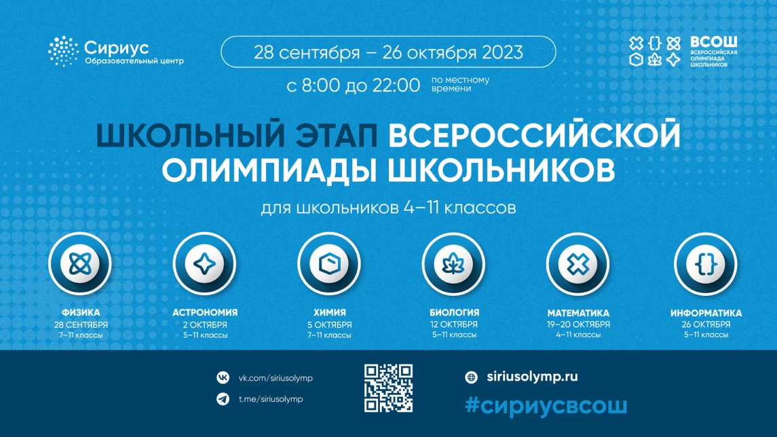

[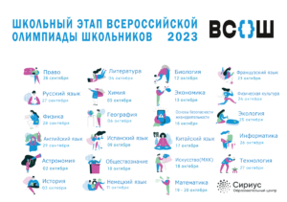](http://ouchluch.omr.obr55.ru/files/2023/10/%D0%A4%D0%B8%D1%80%D0%BC%D0%B5%D0%BD%D0%BD%D1%8B%D0%B9_%D1%81%D1%82%D0%B8%D0%BB%D1%8C_%D0%A8%D0%AD_%D0%92%D1%81%D0%9E%D0%A8_2023-24.png)

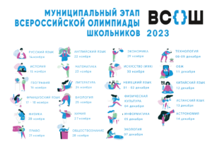

[**Брендбуки МЭ**](http://ouvkarb.omr.obr55.ru/files/2023/11/%D0%91%D1%80%D0%B5%D0%BD%D0%B4%D0%B1%D1%83%D0%BA%D0%B8-%D0%9C%D0%AD.zip)

**Нормативные документ**

Сайт «Сириус. Курсы»

[**https://siriusolymp.ru/**](https://siriusolymp.ru/)

Приказ Министерства просвещения РФ от 27 ноября 2020 г. № 678 «Об утверждении Порядка проведения всероссийской олимпиады школьников»

[**http://publication.pravo.gov.ru/Document/View/0001202103050027**](http://publication.pravo.gov.ru/Document/View/0001202103050027)

Приказ Министерства просвещения РФ от 14 февраля 2022 года №73 «О внесении изменений в Порядок проведения всероссийской олимпиады школьников, утвержденный приказом Министерства просвещения Российской Федерации от 27 ноября 2020 г. №678»

<http://publication.pravo.gov.ru/Document/View/0001202110200059>

Приказ Минпросвещения России № 55 от 26 января 2023 года «О внесении изменений в Порядок проведения всероссийской олимпиады школьников, утвержденный приказом Министерства просвещения Российской Федерации от 27 ноября 2020 г. № 678»

<http://publication.pravo.gov.ru/Document/View/0001202203170033>

Приказ Министерства просвещения РФ от 16 августа 2021 года №565 «О внесении изменения в приказ Министерства просвещения РФ от 27 ноября 2020 г. № 678 «Об утверждении Порядка проведения всероссийской олимпиады школьников»

[**http://publication.pravo.gov.ru/Document/View/0001202303070006**](http://publication.pravo.gov.ru/Document/View/0001202303070006)

Распоряжение Министерства образования Омской области № 2910 от 24.08.2023 г. «Об организации и проведении всероссийской олимпиады школьников в 2023/2024 учебном году»

[http://talant55.irooo.ru/images/olimpiada/ВсОШ_2023-2024/ШЭ/Документы/_Р-23-2910_от_24.08.2023_Распоряжение__Об_организации_и_проведении_всероссийской_олимпиады_школьник.pdf](http://talant55.irooo.ru/images/olimpiada/%D0%92%D1%81%D0%9E%D0%A8_2023-2024/%D0%A8%D0%AD/%D0%94%D0%BE%D0%BA%D1%83%D0%BC%D0%B5%D0%BD%D1%82%D1%8B/_%D0%A0-23-2910_%D0%BE%D1%82_24.08.2023_%D0%A0%D0%B0%D1%81%D0%BF%D0%BE%D1%80%D1%8F%D0%B6%D0%B5%D0%BD%D0%B8%D0%B5__%D0%9E%D0%B1_%D0%BE%D1%80%D0%B3%D0%B0%D0%BD%D0%B8%D0%B7%D0%B0%D1%86%D0%B8%D0%B8_%D0%B8_%D0%BF%D1%80%D0%BE%D0%B2%D0%B5%D0%B4%D0%B5%D0%BD%D0%B8%D0%B8_%D0%B2%D1%81%D0%B5%D1%80%D0%BE%D1%81%D1%81%D0%B8%D0%B9%D1%81%D0%BA%D0%BE%D0%B9_%D0%BE%D0%BB%D0%B8%D0%BC%D0%BF%D0%B8%D0%B0%D0%B4%D1%8B_%D1%88%D0%BA%D0%BE%D0%BB%D1%8C%D0%BD%D0%B8%D0%BA.pdf)

Материалы для проведения школьного этапа всероссийской олимпиады школьников 2023/2024 уч.г.

<http://talant55.irooo.ru/vosh-2015-16-uchebnogo-goda/vsosh-2023-24-uchebnogo-goda/shkol-nyj-etap/1464-materialy-dlya-provedeniya-shkol-nogo-etapa-vserossijskoj-olimpiady-shkol-nikov-2023-2024-uch-g>

**Комплекты материалов ШЭ ВсОШ по каждому общеобразовательному предмету**

<http://talant55.irooo.ru/arkhiv-zadanij-i-reshenij-za-period-2009-2015-uchebnogo-goda/arkhiv-zadanij-shkol-nogo-etapa-2019-2025-gg/979-arkhiv-zadanij-shkol-nogo-etapa-2019-2023-gg>

[График-проведения-ВПР](http://ouvkarb.omr.obr55.ru/files/2023/10/%D0%93%D1%80%D0%B0%D1%84%D0%B8%D0%BA-%D0%BF%D1%80%D0%BE%D0%B2%D0%B5%D0%B4%D0%B5%D0%BD%D0%B8%D1%8F-%D0%92%D0%9F%D0%A0-%D0%B2-2023-1.pdf)

[Приказ Комитета по образованию «Об организации и проведении школьного этапа всероссийской олимпиады школьников в 2021-2022 учебном году» от 13.09.2022г № 1709](http://ousib1.omr.obr55.ru/files/2022/09/prikaz_komitet_22.pdf)

[Приказ Комитета по образованию «О создании муниципального оргкомитета и муниципальной предметно — методической комиссии всероссийской олимпиады школьников в 2022-2023 учебном году» от 13.09.2022 № 1603](http://mouo.omr.obr55.ru/files/2022/09/3-%D0%9F%D1%80%D0%B8%D0%BA%D0%B0%D0%B7-%D0%9A%D0%BE%D0%BC%D0%B8%D1%82%D0%B5%D1%82%D0%B0-%D0%BE%D0%B1-%D0%BE%D1%80%D0%B3%D0%BA%D0%BE%D0%BC%D0%B8%D1%82%D0%B5%D1%82%D0%B5-%D0%B2-2022-2023-%D1%83%D1%87.%D0%B3.pdf)

[Организационно — технологическая модель проведения школьного этапа всероссийской олимпиады школьников на территории Омского муниципального района Омской области](http://mouo.omr.obr55.ru/files/2022/09/4-%D0%BE%D1%80%D0%B3%D0%BC%D0%BE%D0%B4%D0%B5%D0%BB%D1%8C-%D0%A8%D0%AD-%D0%92%D1%81%D0%9E%D0%A8.pdf)

[Распоряжение Министерства образования по Омской области «Об организации и проведении Всероссийской олимпиады школьников в 2022/2023 учебном году» от 18.08.2022 №2687](http://mouo.omr.obr55.ru/files/2022/09/1-%D0%A0%D0%B0%D1%81%D0%BF%D0%BE%D1%80%D1%8F%D0%B6%D0%B5%D0%BD%D0%B8%D0%B5__%D0%9E%D0%B1_%D0%BE%D1%80%D0%B3%D0%B0%D0%BD%D0%B8%D0%B7%D0%B0%D1%86%D0%B8%D0%B8_%D0%B8_%D0%BF%D1%80%D0%BE%D0%B2%D0%B5%D0%B4%D0%B5%D0%BD%D0%B8%D0%B8_%D0%B2%D1%81%D0%B5%D1%80%D0%BE%D1%81%D1%81%D0%B8%D0%B9%D1%81%D0%BA%D0%BE%D0%B9_%D0%BE%D0%BB%D0%B8%D0%BC%D0%BF%D0%B8%D0%B0%D0%B4%D1%8B_%D1%88%D0%BA%D0%BE%D0%BB%D1%8C%D0%BD%D0%B8%D0%BA.pdf)

[**Требования к организации и проведении школьного этапа Всероссийской олимпиады школьников 2023-2024 учебного года**](http://ouvkarb.omr.obr55.ru/files/2022/10/%D0%A2%D1%80%D0%B5%D0%B1%D0%BE%D0%B2%D0%B0%D0%BD%D0%B8%D1%8F-%D0%BA-%D0%BE%D1%80%D0%B3%D0%B0%D0%BD%D0%B8%D0%B7%D0%B0%D1%86%D0%B8%D0%B8-%D0%B8-%D0%BF%D1%80%D0%BE%D0%B2%D0%B5%D0%B4%D0%B5%D0%BD%D0%B8%D0%B8-%D1%88%D0%BA%D0%BE%D0%BB%D1%8C%D0%BD%D0%BE%D0%B3%D0%BE-%D1%8D%D1%82%D0%B0%D0%BF%D0%B0-%D0%92%D1%81%D0%B5%D1%80%D0%BE%D1%81%D1%81%D0%B8%D0%B9%D1%81%D0%BA%D0%BE%D0%B9-%D0%BE%D0%BB%D0%B8%D0%BC%D0%BF%D0%B8%D0%B0%D0%B4%D1%8B-%D1%88%D0%BA%D0%BE%D0%BB%D1%8C%D0%BD%D0%B8%D0%BA%D0%BE%D0%B2-2022-2023-%D1%83%D1%87%D0%B5%D0%B1%D0%BD%D0%BE%D0%B3%D0%BE-%D0%B3%D0%BE%D0%B4%D0%B0.docx)

[Приказ-Комитета-ШЭ-ВсОШ-2023](http://ouchluch.omr.obr55.ru/files/2023/09/%D0%9F%D1%80%D0%B8%D0%BA%D0%B0%D0%B7-%D0%9A%D0%BE%D0%BC%D0%B8%D1%82%D0%B5%D1%82%D0%B0-%D0%A8%D0%AD-%D0%92%D1%81%D0%9E%D0%A8-2023.docx)

[Приказ об организации школьного этапа олимпиады](http://ouvkarb.omr.obr55.ru/files/2023/11/%D0%9F%D1%80%D0%B8%D0%BA%D0%B0%D0%B7-%D0%BE%D0%B1-%D0%BE%D1%80%D0%B3%D0%B0%D0%BD%D0%B8%D0%B7%D0%B0%D1%86%D0%B8%D0%B8-%D1%88%D0%BA%D0%BE%D0%BB%D0%BD%D0%BE%D0%B3%D0%BE-%D1%8D%D1%82%D0%B0%D0%BF%D0%B0-%D0%BE%D0%BB%D0%B8%D0%BC%D0%BF%D0%B8%D0%B0%D0%B4%D1%8B.pdf)

[**ПРИКАЗ Об организации и проведении МЭ ВсОШ 23-24**](http://ouvkarb.omr.obr55.ru/files/2023/11/%D0%9F%D0%A0%D0%98%D0%9A%D0%90%D0%97-%D0%9E%D0%B1-%D0%BE%D1%80%D0%B3%D0%B0%D0%BD%D0%B8%D0%B7%D0%B0%D1%86%D0%B8%D0%B8-%D0%B8-%D0%BF%D1%80%D0%BE%D0%B2%D0%B5%D0%B4%D0%B5%D0%BD%D0%B8%D0%B8-%D0%9C%D0%AD-%D0%92%D1%81%D0%9E%D0%A8-23-24.pdf)

***Информация о региональных координаторах:***

* **Кутырева Лариса Александровна**, начальник управления общего образования департамента дошкольного, общего, дополнительного образования и кадрового  развития системы образования Министерства образования Омской области, тел. (38 12) 21-22-18.
* **Грачева Ольга Викторовна**, заведующий учебно-методическим центром по работе с одаренными детьми БОУ ДПО «Институт развития  образования Омской области», тел. (38 12) 23-51-64.

[Ссылка на Портал региональной системы выявления и развития молодых талантов](http://talant55.irooo.ru/)

[Материалы для проведения школьного этапа всероссийской олимпиады школьников 2023/2024 уч.г. на сайте «Талант 55»](https://talant55.irooo.ru/vosh-2015-16-uchebnogo-goda/vsosh-2022-23-uchebnogo-goda/shkol-nyj-etap-2/1301-materialy-dlya-provedeniya-shkol-nogo-etapa-vserossijskoj-olimpiady-shkol-nikov-2021-2022-uch-g-2)

***Информация о муниципальных координаторах:***

* **Удочкина Александра Павловна,** методист МКУ «РЦИМОО» Омского муниципального района, тел.  (3812) 36-72-22

[Ссылка на сайт Комитета по образованию Администрации Омского МР](http://mouo.omr.obr55.ru/olympiad-of-schoolchildren/)

**Ссылка на Портал региональной системы выявления и развития молодых талантов** [http://talant55.irooo.ru](http://talant55.irooo.ru/)

—**школьный координатор:**

Левкина Надежда Павловна

Правила участия подробнее см. здесь[https://siriusolymp.ru/school2003](https://siriusolymp.ru/school2022/3)

[Заявление родителя (законного представителя) о согласии на обработку персональных данных несовершеннолетнего ребенка – участника школьного этапа всероссийской олимпиады школьников и о размещении сведений о ребенке в информационно-телекоммуникационной сети «Интернет», в том числе в государственных информационных ресурсах](http://ousib1.omr.obr55.ru/files/2022/09/zayavlenie_uchastie_VOCH_22.pdf)

***Телефон «Горячей линии***

***по вопросам организации всероссийской олимпиады школьниковв 2023/2024 учебном году»***

***36-72-22***

[аналитическая-справка-по-ВПР-2023-весна](http://ouvkarb.omr.obr55.ru/files/2023/10/%D0%B0%D0%BD%D0%B0%D0%BB%D0%B8%D1%82%D0%B8%D1%87%D0%B5%D1%81%D0%BA%D0%B0%D1%8F-%D1%81%D0%BF%D1%80%D0%B0%D0%B2%D0%BA%D0%B0-%D0%BF%D0%BE-%D0%92%D0%9F%D0%A0-2023-%D0%B2%D0%B5%D1%81%D0%BD%D0%B0.docx)

[Дорожная-карта-по-подготовке-школы-к-ВПР](http://ouvkarb.omr.obr55.ru/files/2023/10/%D0%94%D0%BE%D1%80%D0%BE%D0%B6%D0%BD%D0%B0%D1%8F-%D0%BA%D0%B0%D1%80%D1%82%D0%B0-%D0%BF%D0%BE-%D0%BF%D0%BE%D0%B4%D0%B3%D0%BE%D1%82%D0%BE%D0%B2%D0%BA%D0%B5-%D1%88%D0%BA%D0%BE%D0%BB%D1%8B-%D0%BA-%D0%92%D0%9F%D0%A0.docx)

Состав жюри школьного этапа олимпиады

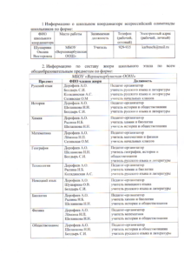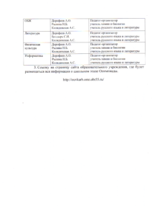

Результаты школьного этапа олимпиады

РЕЗУЛЬТАТЫ ОЛИМПИАД ШКОЛЬНОГО ЭТАПА 2022-2023 уч.г.

предмет                  класс   ФИО                                                    баллы         место        тип диплома                         педагог-наставник

история              Исабеков Али Балтабекович                         32                1                участник                             Шеланкова Н.Н.

история              Бородина Елена Евгеньевна                          16                1                участник                             Шеланкова Н.Н.

география          Исабеков Али Балтабекович                         30                1                победитель                        Шеланкова Н.Н.

русский язык   Кузнецова Яна Дмитриевна                                                 1              призер                                   Колядинская А.С.

русский язык   Чумакова Валерия Викторовна                                         1              призер                                   Колядинская А.С.

математика       Исабекова Альбина Балтабековна                                                   участник                               Дорофеев А.О.

биология              Исабеков Али Балтабекович                         44                1             победитель                         Рылина Н.Б.

биология             Хабибулина Карина Дмитриевна                                 1             призер                                      Рылина Н.Б.

биология              Зеленин Иван Александрович                  12                1             участник                                    Рылина Н.Б.

биология             Кузнецова Яна Дмитриевна                    34,5              1             победитель                                    Рылина Н.Б.

2021-2022 уч.г.

русский язык           9        Савчук Диана Сергеевна                 33,5               2                    призер                              Болдырь Светлана Ивановна  
русский язык          6         Кузнецова Яна Дмитриевна            31                  2                   призер                               Колядинская Анастасия Сергеевна  
русский язык          8       Григорьева Анна Александровна     35                 1                победитель                          Болдырь Светлана Ивановна  
русский язык          8       Третьякова Юлия Сергеевна             28                 3                   призер                               Болдырь Светлана Ивановна  
история                    8        Исабеков Али Балтабекович            69                  1                победитель                          Шеланкова Надежда Николаевна  
география               8         Исабеков Али Балтабекович           32                   1                победитель                          Шеланкова Надежда Николаевна  
география               8       Чумакова Валерия Викторовна        32                  1                 победитель                          Шеланкова Надежда Николаевна  
география               7         Бородина Елена Евгеньевна            24                  3                    призер                               Шеланкова Надежда Николаевна  
география               6         Зеленин Иван Александрович        25                  2                    призер                               Шеланкова Надежда Николаевна  
география               5          Хабибулина Карина Дамировна    34                 3                     призер                               Шеланкова Надежда Николаевна

|  |  |  |  |  |
| --- | --- | --- | --- | --- |
| предмет | класс | баллы | место | тип диплома |
| Немецкий язык | 6 | Кузнецова | Яна | Дмитриевна | 45 | 1 | победитель |
| Обществознание | 9 | Савчук | Диана | Сергеевна | 58.5 | 1 | победитель |
| Обществознание | 9 | Виноградская | Анастасия | Александровна | 51 | 2 | призер |
| Биология | 5 | Хабибулина | Карина | Дамировна | 15 | 2 | призер |
| Биология | 6 | Кузнецова | Яна | Дмитриевна | 26 | 1 | победитель |
| Биология | 8 | Исабеков | Али | Балтабекович | 25 | 2 | призер |
| Биология | 9 | Виноградская | Анастасия | Александровна | 51.5 | 1 | победитель |
| Биология | 9 | Савчук | Диана | Сергеевна | 48 | 2 | призер |

Сканы работ победителей

[Исабекова](http://ouvkarb.omr.obr55.ru/files/2020/11/%D0%98%D1%81%D0%B0%D0%B1%D0%B5%D0%BA%D0%BE%D0%B2%D0%B0.pdf)

[Хабибулина](http://ouvkarb.omr.obr55.ru/files/2020/11/%D0%A5%D0%B0%D0%B1%D0%B8%D0%B1%D1%83%D0%BB%D0%B8%D0%BD%D0%B0.pdf)

[Бутузов 2 (1)](http://ouvkarb.omr.obr55.ru/files/2020/11/%D0%91%D1%83%D1%82%D1%83%D0%B7%D0%BE%D0%B2-2-1.pdf)[Бутузов 2 (2)](http://ouvkarb.omr.obr55.ru/files/2020/11/%D0%91%D1%83%D1%82%D1%83%D0%B7%D0%BE%D0%B2-2-2.pdf)[Бутузов 3](http://ouvkarb.omr.obr55.ru/files/2020/11/%D0%91%D1%83%D1%82%D1%83%D0%B7%D0%BE%D0%B2-3.pdf)[Бутузов 4](http://ouvkarb.omr.obr55.ru/files/2020/11/%D0%91%D1%83%D1%82%D1%83%D0%B7%D0%BE%D0%B2-4.pdf)[Бутузов 5](http://ouvkarb.omr.obr55.ru/files/2020/11/%D0%91%D1%83%D1%82%D1%83%D0%B7%D0%BE%D0%B2-5.pdf)

[Гончарова 1](http://ouvkarb.omr.obr55.ru/files/2020/11/%D0%93%D0%BE%D0%BD%D1%87%D0%B0%D1%80%D0%BE%D0%B2%D0%B0-1.pdf)[Гончарова 2](http://ouvkarb.omr.obr55.ru/files/2020/11/%D0%93%D0%BE%D0%BD%D1%87%D0%B0%D1%80%D0%BE%D0%B2%D0%B0-2.pdf)[Гончарова 3](http://ouvkarb.omr.obr55.ru/files/2020/11/%D0%93%D0%BE%D0%BD%D1%87%D0%B0%D1%80%D0%BE%D0%B2%D0%B0-3.pdf)

